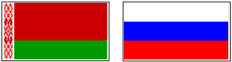
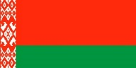
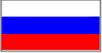

СОВЕТ МИНИСТРОВ

СОЮЗНОГО ГОСУДАРСТВА

ПОСТАНОВЛЕНИЕ

от 12 ноября 2024 г. № 49

г. Москва

О внесении изменения в Положение о мероприятии Союзного государства «Военно-патриотическая смена учащихся суворовских военных (Нахимовского военно-морского)

и кадетских училищ Беларуси и России»

Совет Министров Союзного государства постановляет:
1. Внести в Положение о мероприятии Союзного государства
«Военно-патриотическая смена учащихся суворовских военных (Нахимовского военно-морского) и кадетских училищ Беларуси и России», утвержденное постановлением Совета Министров Союзного государства
от 29 сентября 2015 г. № 28, следующее изменение:
абзац второй статьи 9 изложить в новой редакции:
«Государственный заказчик-координатор представляет отчетность
о выполнении Мероприятия в финансовый орган Союзного государства
в соответствии с нормативными правовыми актами Союзного государства.».
2. Настоящее постановление вступает в силу со дня его подписания.

Председатель
Совета Министров
Союзного государства М.Мишустин

